Upute za izradu prezentacije, plakata, digitalnog plakata
i umne mape iz geografije
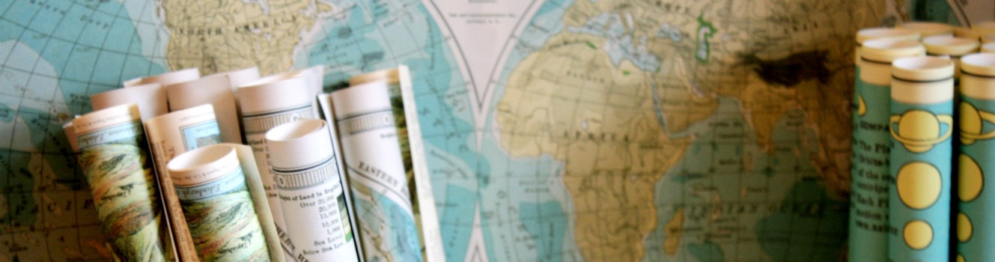

plakat
1. sadržaj | -odabrati dio jedne lekcije ili neku zanimljivost, pročitati, zapisati bilješke  -koristiti udžbenik, drugu literaturu, Internet  -napraviti raspored teksta i slike /crteža  -staviti naslov (treba biti uočljiv, ne treba biti prevelik)  -napisati odabrane bilješke  -zalijepiti crteže i slike, isječke iz novina (tekstovi mogu biti isprintani, uredno  izrezani i zaljepljeni)  - sve što ste napisali na plakatu, trebate znati objasniti  -u donjem desnom kutu napisati svoje ime, prezime, razred, školsku godinu
2. izgled | -veličina A1 (veličina hamer papira) ili A2 (pola hamer papira)  -odbrati veći font slova, boja slova treba biti različita od podloge, paziti da veličina slova ne bude presitna  -ujednačeni font i boja slova (paziti da ne bude prešareno)  -paziti na točnost, urednost, pravopis
3. prezentiranje | -trajanje prezentiranja oko 5 minuta (doma provježbati i izmjeriti vrijeme prezentiranja)  -obratiti se razredu, paziti na brzinu govora  -ne čitati tekst sa plakata (pripremiti na papiru podsjetnik za svaki slajd)  -objasniti slike  -jasnoća i glasnoća govora

digitalni plakat
1. sadržaj | -odabrati dio jedne lekcije ili neku zanimljivost, pročitati, zapisati bilješke  -koristiti udžbenik, drugu literaturu, Internet  -napraviti u word dokumentu raspored teksta i slike /crteža  -staviti naslov (treba biti uočljiv, ne treba biti prevelik)  -napisati odabrane bilješke  - sve što ste napisali na plakatu, trebate znati objasniti  -u donjem desnom kutu napisati svoje ime, prezime, razred, školsku godinu
2. izgled | -odbrati veći font slova, boja slova treba biti različita od podloge, paziti da veličina slova ne bude presitna  -ujednačeni font i boja slova (paziti da ne bude prešareno)  -paziti na točnost, urednost, pravopis
3. prezentiranje | -trajanje prezentiranja oko 5 minuta (doma provježbati i izmjeriti vrijeme prezentiranja)  -obratiti se razredu, paziti na brzinu govora  -ne čitati tekst sa plakata (pripremiti na papiru podsjetnik)  -objasniti slike  -jasnoća i glasnoća govora

prezentacija 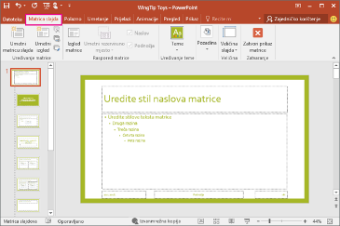
1. sadržaj | -odabrati dio jedne lekcije ili neku zanimljivost, pročitati, zapisati bilješke  -koristiti udžbenik, drugu literaturu, Internet  -na prvom slajdu – naslov, ime i prezime učenika, razred, školska godina  -na slajdovima staviti natuknice i slike ili crteže  -na kraju reći zaključak ili svoje dojmove o temi  -predzadnji slajd – literatura koju ste koristili (naslov knjige, naslov časopisa,  link stranice na internetu)  -zadnji slajd – pripremiti pitanja za razred  - sve što ste napisali u prezentaciji, trebate znati objasniti
2. izgled | -do 10 slajdova  -odbrati veći font slova, boja slova treba biti različita od podloge  -ujednačeni font i boja slova (paziti da ne bude prešareno)  -koristiti jednostavne animacije (pojavljivanje novog slajda, slike, teksta), paziti da ne bude prebrzo  -paziti na točnost i pravopis
3. prezentiranje | -trajanje prezentiranja oko 5 minuta (doma provježbati i izmjeriti vrijeme prezentiranja)  -obratiti se razredu, paziti na brzinu govora  -ne čitati tekst sa slajdova (pripremiti na papiru podsjetnik za svaki slajd)  -objasniti slike  -jasnoća i glasnoća govora

Umna mapa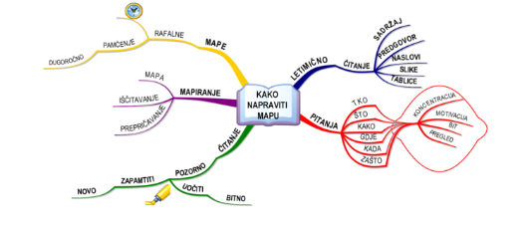
1. sadržaj | -odabrati dio jednu temu koja je obrađena (npr. Svemir, Gibanja Zemlje… )  -pročitati tekst u udžbeniku, zapisati bilješke  -koristiti udžbenik, drugu literaturu, Internet  -staviti u sredinu naslov (treba biti uočljiv, ne treba biti prevelik)  -oko naslova u smjeru strelica napisati pojmove (krenuti od većih prema  detaljima, npr. Gibanja Zemlje Zemljina rotacija- vrtnja Zemlje oko osi --  od zapada prema istoku -- traje 24 sata),  - koristiti riječi i slike  - sve što ste napisali na umnoj mapi trebate znati objasniti  -u donjem desnom kutu napisati svoje ime, prezime, razred, školsku godinu
2. izgled | -odbrati veći font slova, boja slova treba biti različita od podloge, paziti da veličina slova ne bude presitna  -ujednačeni font i boja slova (paziti da ne bude prešareno)  -paziti na točnost, urednost, pravopis
3. prezentiranje | -trajanje prezentiranja oko 5 minuta (doma provježbati i izmjeriti vrijeme prezentiranja)  -obratiti se razredu, paziti na brzinu govora  -ne čitati tekst sa umne mape (pripremiti na papiru podsjetnik za svaki slajd)  -objasniti slike  -jasnoća i glasnoća govora

Izvori informacija
Literatura: udžbenik, knjige, časopisi, enciklopedija, atlas
Mrežne stranice: www.geografija.hr; stranica škole
Ostalo: dokumentarni film, TV emisija, usmena predaja, osobno iskustvo (dojmovi s putovanja, fotografije, razglednice)

Marina Periša

